МИНИСТЕРСТВО НАУКИ И ВЫСШЕГО ОБРАЗОВАНИЯ
РОССИЙСКОЙ ФЕДЕРАЦИИ

ФЕДЕРАЛЬНОЕ ГОСУДАРСТВЕННОЕ БЮДЖЕТНОЕ ОБРАЗОВАТЕЛЬНОЕ УЧРЕЖДЕНИЕ ВЫСШЕГО ОБРАЗОВАНИЯ

«БЕЛГОРОДСКИЙ ГОСУДАРСТВЕННЫЙ ТЕХНОЛОГИЧЕСКИЙ УНИВЕРСИТЕТ им. В. Г. Шухова»
(БГТУ им. В. Г. Шухова)



Кафедра программного обеспечения вычислительной
техники и автоматизированных систем

Лабораторная работа № 3
по дисциплине: «Исследование операций»
на тему «Модификации симплекс метода. Методы искусственного базиса и больших штрафов»

Выполнил: ст. группы ПВ-242
Кладченко Никита Сергеевич

Проверили:
Вирченко Юрий Петрович

Белгород, 2026
Цель работы: изучение методов искусственного базиса и больших
штрафов решения задач ЛП в канонической форме, не подготовленных
к работе симплекс-методом в чистом виде.
Задание:
1. Изучить метод и алгоритм искусственного базиса и составить
программу решения задачи ЛП этим методом.
2. Изучить метод и алгоритм больших штрафов и составить
программу решения задачи ЛП этим методом.
3. Запрограммировать изученные алгоритмы и отладить
соответствующие программы. В рамках подготовки тестовых
данных решить вручную одну из следующих ниже задач.
Вариант 8:
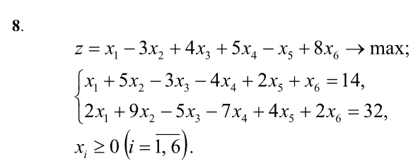

Ход работы
Задание 1. Изучить метод и алгоритм искусственного базиса и составить
программу решения задачи ЛП этим методом.
Дана задача линейного программирования:
$$z=x_{1}-3x_{2}+4x_{3}+5x_{4}-x_{5}+8x_{6}→max⁡$$
при ограничениях
$$\left\{\begin{aligned}x_{1}+5x_{2}-3x_{3}-4x_{4}+2x_{5}+x_{6}=14, \\ 2x_{1}+9x_{2}-5x_{3}-7x_{4}+4x_{5}+2x_{6}=32, \\ x_{i}≥0(i=1,…,6).\end{aligned}\right.$$
Метод искусственного базиса (двухфазный симплекс-метод)
Вводим искусственные переменные $y_{1}≥0, y_{2}≥0$:
$$\left\{\begin{aligned}x_{1}+5x_{2}-3x_{3}-4x_{4}+2x_{5}+x_{6}+y_{1}=14, \\ 2x_{1}+9x_{2}-5x_{3}-7x_{4}+4x_{5}+2x_{6}+y_{2}=32.\end{aligned}\right.$$
Фаза 1
Минимизируем
$$w=y_{1}+y_{2}$$
или, что эквивалентно, максимизируем
$$z_{1}=-w.$$
Исходная симплекс-таблица
Базис | $$x_{1}$$ | $$x_{2}$$ | $$x_{3}$$ | $$x_{4}$$ | $$x_{5}$$ | $$x_{6}$$ | $$y_{1}$$ | $$y_{2}$$ | $$b$$
$$y_{1}$$ | 1 | 5 | -3 | -4 | 2 | 1 | 1 | 0 | 14
$$y_{2}$$ | 2 | 9 | -5 | -7 | 4 | 2 | 0 | 1 | 32
$$z_{1}$$ | -3 | -14 | 8 | 11 | -6 | -3 | 0 | 0 | -46
Итерация 1
Самый отрицательный коэффициент в строке $z_{1}$— у переменной $x_{2}$($-14$).
Следовательно, ведущий столбец — $x_{2}$.
Тестовые отношения:
$$\frac{14}{5}=2.8, \frac{32}{9}≈3.556.$$
Минимальное отношение равно $2.8$, значит из базиса выходит $y_{1}$.
Поворотный элемент равен $5$.
Новая строка $x_{2}$(бывшая строка $y_{1}$, делённая на $5$):
$$\left(\frac{1}{5}, 1, -\frac{3}{5}, -\frac{4}{5}, \frac{2}{5}, \frac{1}{5}, \frac{1}{5}, 0 | \frac{14}{5}\right)$$
Новая строка $y_{2}$= старая строка $y_{2}-9$ новая строка $x_{2}$:
$$\left(\frac{1}{5}, 0, \frac{2}{5}, \frac{1}{5}, \frac{2}{5}, \frac{1}{5}, -\frac{9}{5}, 1 | \frac{34}{5}\right)$$
Новая строка $z_{1}$= старая строка $z_{1}+14$ новая строка $x_{2}$:
$$\left(-\frac{1}{5}, 0, -\frac{2}{5}, -\frac{1}{5}, -\frac{2}{5}, -\frac{1}{5}, \frac{14}{5}, 0 | -\frac{34}{5}\right)$$
Таблица после итерации 1
Базис | $$x_{1}$$ | $$x_{2}$$ | $$x_{3}$$ | $$x_{4}$$ | $$x_{5}$$ | $$x_{6}$$ | $$y_{1}$$ | $$y_{2}$$ | $$b$$
$$x_{2}$$ | $$\frac{1}{5}$$ | 1 | $$-\frac{3}{5}$$ | $$-\frac{4}{5}$$ | $$\frac{2}{5}$$ | $$\frac{1}{5}$$ | $$\frac{1}{5}$$ | 0 | $$\frac{14}{5}$$
$$y_{2}$$ | $$\frac{1}{5}$$ | 0 | $$\frac{2}{5}$$ | $$\frac{1}{5}$$ | $$\frac{2}{5}$$ | $$\frac{1}{5}$$ | $$-\frac{9}{5}$$ | 1 | $$\frac{34}{5}$$
$$z_{1}$$ | $$-\frac{1}{5}$$ | 0 | $$-\frac{2}{5}$$ | $$-\frac{1}{5}$$ | $$-\frac{2}{5}$$ | $$-\frac{1}{5}$$ | $$\frac{14}{5}$$ | 0 | $$-\frac{34}{5}$$
Итерация 2
Самый отрицательный коэффициент в строке $z_{1}$— у переменных $x_{3}$и $x_{5}$, оба равны $-\frac{2}{5}$.
Выберем ведущий столбец $x_{3}$.
Тестовые отношения проводим только по положительным элементам в столбце $x_{3}$:
- для строки $x_{2}$: коэффициент $-\frac{3}{5}<0$, не учитывается;
- для строки $y_{2}$:
$$\frac{\frac{34}{5}}{\frac{2}{5}}=17.$$
Следовательно, из базиса выходит $y_{2}$.
Поворотный элемент равен $\frac{2}{5}$.
Новая строка $x_{3}$:
$$\left(\frac{1}{2}, 0, 1, \frac{1}{2}, 1, \frac{1}{2}, -\frac{9}{2}, \frac{5}{2} | 17\right)$$
Новая строка $x_{2}$= старая строка $x_{2}+\frac{3}{5}$ новая строка $x_{3}$:
$$\left(\frac{1}{2}, 1, 0, -\frac{1}{2}, 1, \frac{1}{2}, -\frac{5}{2}, \frac{3}{2} | 13\right)$$
Новая строка $z_{1}$= старая строка $z_{1}+\frac{2}{5}$ новая строка $x_{3}$:
$$\left(0, 0, 0, 0, 0, 0, 1, 1∣0\right)$$
После этой итерации $z_{1}=0$, искусственные переменные выведены из базиса.
Фаза 1 завершена.
Таблица после фазы 1
$$\text{Базис}$$ | $$x_{1}$$ | $$x_{2}$$ | $$x_{3}$$ | $$x_{4}$$ | $$x_{5}$$ | $$x_{6}$$ | $$b$$
$$x_{2}$$ | $$\frac{1}{2}$$ | 1 | 0 | $$-\frac{1}{2}$$ | 1 | $$\frac{1}{2}$$ | 13
$$x_{3}$$ | $$\frac{1}{2}$$ | 0 | 1 | $$\frac{1}{2}$$ | 1 | $$\frac{1}{2}$$ | 17
Фаза 2
Переходим к исходной целевой функции
$$z=x_{1}-3x_{2}+4x_{3}+5x_{4}-x_{5}+8x_{6}.$$
После пересчёта строки цели получаем таблицу:
$$\text{Базис}$$ | $$x_{1}$$ | $$x_{2}$$ | $$x_{3}$$ | $$x_{4}$$ | $$x_{5}$$ | $$x_{6}$$ | $$b$$
$$x_{2}$$ | $$\frac{1}{2}$$ | 1 | 0 | $$-\frac{1}{2}$$ | 1 | $$\frac{1}{2}$$ | 13
$$x_{3}$$ | $$\frac{1}{2}$$ | 0 | 1 | $$\frac{1}{2}$$ | 1 | $$\frac{1}{2}$$ | 17
$$z$$ | $$\frac{1}{2}$$ | 0 | 0 | $$\frac{3}{2}$$ | -2 | $$\frac{15}{2}$$ | $$29$$
Итерация 3
Самый положительный коэффициент в строке $z$— у переменной $x_{6}\left(\frac{15}{2}\right)$.
Следовательно, ведущий столбец — $x_{6}$.
Тестовые отношения:
$$\frac{13}{1/2}=26,\frac{17}{1/2}=34.$$
Минимальное отношение равно $26$, значит из базиса выходит $x_{2}$.
Поворотный элемент равен $\frac{1}{2}$.
Новая строка $x_{6}$:
$$\left(1, 2, 0, -1, 2, 1∣26\right)$$
Новая строка $x_{3}$:
$$\left(0, -1, 1, 1, 0, 0∣4\right)$$
Новая строка $z$:
$$\left(-7, -15, 0, 9, -17, 0∣224\right)$$
Таблица после итерации 3
$$\text{Базис}$$ | $$x_{1}$$ | $$x_{2}$$ | $$x_{3}$$ | $$x_{4}$$ | $$x_{5}$$ | $$x_{6}$$ | $$b$$
$$x_{6}$$ | 1 | 2 | 0 | -1 | 2 | 1 | 26
$$x_{3}$$ | 0 | -1 | 1 | 1 | 0 | 0 | 4
$$z$$ | -7 | -15 | 0 | 9 | -17 | 0 | 224
Итерация 4
Самый положительный коэффициент в строке $z$— у переменной $x_{4}$($9$).
Следовательно, ведущий столбец — $x_{4}$.
Тестовые отношения проводим только по положительным элементам столбца $x_{4}$:
- для строки $x_{6}$: коэффициент $-1<0$, не учитывается;
- для строки $x_{3}$:
$$\frac{4}{1}=4.$$
Из базиса выходит $x_{3}$.
Поворотный элемент равен $1$.
Новая строка $x_{4}$:
$$\left(0, -1, 1, 1, 0, 0∣4\right)$$
Новая строка $x_{6}$:
$$\left(1, 1, 1, 0, 2, 1∣30\right)$$
Новая строка $z$:
$$\left(-7, -6, -9, 0, -17, 0∣260\right)$$
Оптимальная таблица
$$\text{Базис}$$ | $$x_{1}$$ | $$x_{2}$$ | $$x_{3}$$ | $$x_{4}$$ | $$x_{5}$$ | $$x_{6}$$ | $$b$$
$$x_{6}$$ | 1 | 1 | 1 | 0 | 2 | 1 | 30
$$x_{4}$$ | 0 | -1 | 1 | 1 | 0 | 0 | 4
$$z$$ | -7 | -6 | -9 | 0 | -17 | 0 | 260
Все коэффициенты в строке целевой функции $≤0$, следовательно, решение оптимально.
Оптимальное решение
$$x_{4}=4,x_{6}=30,x_{1}=x_{2}=x_{3}=x_{5}=0, \\ z^{*}=260.$$
Задание 2. Изучить метод и алгоритм больших штрафов и составить
программу решения задачи ЛП этим методом.
Вводим те же искусственные переменные $y_{1}, y_{2}$и большую константу $M≫0$.
Тогда целевая функция принимает вид:
$$z^{'}=x_{1}-3x_{2}+4x_{3}+5x_{4}-x_{5}+8x_{6}-M(y_{1}+y_{2})→max⁡.$$
Система ограничений:
$$\left\{\begin{aligned}x_{1}+5x_{2}-3x_{3}-4x_{4}+2x_{5}+x_{6}+y_{1}=14, \\ 2x_{1}+9x_{2}-5x_{3}-7x_{4}+4x_{5}+2x_{6}+y_{2}=32.\end{aligned}\right.$$
Первые итерации метода больших штрафов совпадают с вычислениями Фазы 1 метода искусственного базиса: искусственные переменные выводятся из базиса, после чего дальнейшие шаги полностью соответствуют обычному симплекс-методу для исходной задачи.
Следовательно, метод больших штрафов приводит к тому же оптимальному решению:
$$x_{4}=4,x_{6}=30,x_{1}=x_{2}=x_{3}=x_{5}=0, \\ z^{*}=260.$$
Задание 3. Запрограммировать изученные алгоритмы и отладить соответствующие программы. В рамках подготовки тестовых данных решить вручную одну из следующих ниже задач.
Код программы метода искусственного базиса:
import numpy as np
EPS = 1e-10
def pivot_tableau(tableau, pivot_row_index, pivot_col_index):
pivot_value = tableau[pivot_row_index, pivot_col_index]
tableau[pivot_row_index, :] = tableau[pivot_row_index, :] / pivot_value
row_count = tableau.shape[0]
for row_index in range(row_count):
if row_index != pivot_row_index:
factor = tableau[row_index, pivot_col_index]
if abs(factor) > EPS:
tableau[row_index, :] = tableau[row_index, :] - factor * tableau[pivot_row_index, :]
def choose_entering_variable_max(tableau):
objective_row = tableau[-1, :-1]
entering_col_index = int(np.argmin(objective_row))
min_value = float(objective_row[entering_col_index])
is_optimal = True
if min_value < -1e-12:
is_optimal = False
return {
"is_optimal": is_optimal,
"entering_col_index": entering_col_index
}
def choose_leaving_variable(tableau, entering_col_index):
constraint_rows = tableau[:-1, :]
rhs_column = constraint_rows[:, -1]
entering_column = constraint_rows[:, entering_col_index]
leaving_row_index = -1
best_ratio = None
for row_index in range(constraint_rows.shape[0]):
coefficient = entering_column[row_index]
if coefficient > EPS:
ratio = rhs_column[row_index] / coefficient
if (best_ratio is None or
ratio < best_ratio - 1e-12 or
(abs(ratio - best_ratio) <= 1e-12 and row_index < leaving_row_index)):
best_ratio = ratio
leaving_row_index = row_index
is_unbounded = leaving_row_index == -1
return {
"is_unbounded": is_unbounded,
"leaving_row_index": leaving_row_index
}
def simplex_maximize(tableau, basis_variable_indices, max_iterations=1000):
status = "iter_limit"
iteration = 0
while iteration < max_iterations:
entering_info = choose_entering_variable_max(tableau)
if entering_info["is_optimal"]:
status = "optimal"
break
entering_col_index = entering_info["entering_col_index"]
leaving_info = choose_leaving_variable(tableau, entering_col_index)
if leaving_info["is_unbounded"]:
status = "unbounded"
break
leaving_row_index = leaving_info["leaving_row_index"]
pivot_tableau(tableau, leaving_row_index, entering_col_index)
basis_variable_indices[leaving_row_index] = entering_col_index
iteration += 1
return {
"status": status,
"tableau": tableau,
"basis": basis_variable_indices
}
def build_phase1_tableau_with_artificial(A_matrix, rhs_vector):
constraint_count, variable_count = A_matrix.shape
artificial_identity = np.eye(constraint_count)
augmented_matrix = np.hstack([A_matrix.astype(float), artificial_identity])
total_variable_count = variable_count + constraint_count
tableau = np.zeros((constraint_count + 1, total_variable_count + 1), dtype=float)
tableau[:constraint_count, :total_variable_count] = augmented_matrix
tableau[:constraint_count, -1] = rhs_vector.astype(float)
# max z1 = -(y1 + y2 + ...)
phase1_cost = np.zeros(total_variable_count, dtype=float)
phase1_cost[variable_count:] = -1.0
basis_variable_indices = [variable_count + i for i in range(constraint_count)]
basis_costs = phase1_cost[basis_variable_indices]
tableau[-1, :total_variable_count] = (basis_costs @ tableau[:constraint_count, :total_variable_count]) - phase1_cost
tableau[-1, -1] = (basis_costs @ tableau[:constraint_count, -1])
return {
"tableau": tableau,
"basis": basis_variable_indices,
"original_variable_count": variable_count
}
def try_remove_artificials_from_basis(tableau, basis_variable_indices, original_variable_count):
constraint_count = tableau.shape[0] - 1
for row_index in range(constraint_count):
basis_index = basis_variable_indices[row_index]
if basis_index >= original_variable_count:
pivoted = False
for col_index in range(original_variable_count):
if abs(tableau[row_index, col_index]) > EPS:
pivot_tableau(tableau, row_index, col_index)
basis_variable_indices[row_index] = col_index
pivoted = True
break
if not pivoted:
pass
def build_phase2_tableau(phase1_tableau, phase1_basis, objective_cost, original_variable_count):
constraint_count = phase1_tableau.shape[0] - 1
tableau = np.zeros((constraint_count + 1, original_variable_count + 1), dtype=float)
tableau[:constraint_count, :original_variable_count] = phase1_tableau[:constraint_count, :original_variable_count]
tableau[:constraint_count, -1] = phase1_tableau[:constraint_count, -1]
basis_variable_indices = list(phase1_basis)
basis_ok = True
for row_index in range(constraint_count):
if basis_variable_indices[row_index] >= original_variable_count:
basis_ok = False
if basis_ok:
basis_costs = objective_cost[basis_variable_indices]
tableau[-1, :original_variable_count] = (basis_costs @ tableau[:constraint_count, :original_variable_count]) - objective_cost
tableau[-1, -1] = basis_costs @ tableau[:constraint_count, -1]
return {
"tableau": tableau,
"basis": basis_variable_indices,
"basis_ok": basis_ok
}
def extract_solution(tableau, basis_variable_indices, variable_count):
solution = np.zeros(variable_count, dtype=float)
constraint_count = tableau.shape[0] - 1
for row_index in range(constraint_count):
basis_var = basis_variable_indices[row_index]
if basis_var < variable_count:
solution[basis_var] = tableau[row_index, -1]
objective_value = float(tableau[-1, -1])
return {
"x": solution,
"z": objective_value
}
def solve_two_phase(A_matrix, rhs_vector, objective_cost):
status = "unknown"
solution_vector = None
objective_value = None
phase1_data = build_phase1_tableau_with_artificial(A_matrix, rhs_vector)
phase1_result = simplex_maximize(phase1_data["tableau"], phase1_data["basis"])
phase1_status = phase1_result["status"]
phase1_tableau = phase1_result["tableau"]
phase1_basis = phase1_result["basis"]
original_variable_count = phase1_data["original_variable_count"]
if phase1_status != "optimal":
status = phase1_status
else:
phase1_objective = float(phase1_tableau[-1, -1])
feasible = abs(phase1_objective) <= 1e-8
if not feasible:
status = "infeasible"
else:
try_remove_artificials_from_basis(
phase1_tableau,
phase1_basis,
original_variable_count
)
phase2_data = build_phase2_tableau(
phase1_tableau,
phase1_basis,
objective_cost.astype(float),
original_variable_count
)
if not phase2_data["basis_ok"]:
status = "infeasible"
else:
phase2_result = simplex_maximize(
phase2_data["tableau"],
phase2_data["basis"]
)
status = phase2_result["status"]
if status == "optimal":
solution_data = extract_solution(
phase2_result["tableau"],
phase2_result["basis"],
original_variable_count
)
solution_vector = solution_data["x"]
objective_value = solution_data["z"]
return {
"status": status,
"x": solution_vector,
"z": objective_value
}
def main():
# Вариант 8
A_matrix = np.array([
[1, 5, -3, -4, 2, 1],
[2, 9, -5, -7, 4, 2]
], dtype=float)
rhs_vector = np.array([14, 32], dtype=float)
# z = x1 - 3x2 + 4x3 + 5x4 - x5 + 8x6 -> max
objective_cost = np.array([1, -3, 4, 5, -1, 8], dtype=float)
result = solve_two_phase(A_matrix, rhs_vector, objective_cost)
print("Метод искусственного базиса")
print("Статус:", result["status"])
if result["status"] == "optimal":
print("x:", np.round(result["x"], 6))
print("z:", round(result["z"], 6))
if __name__ == "__main__":
main()
Результат работы:
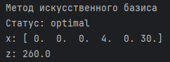
Рис.1: Результат работы программы для метода искусственного базиса.
Блок-схемы метода искусственного базиса:
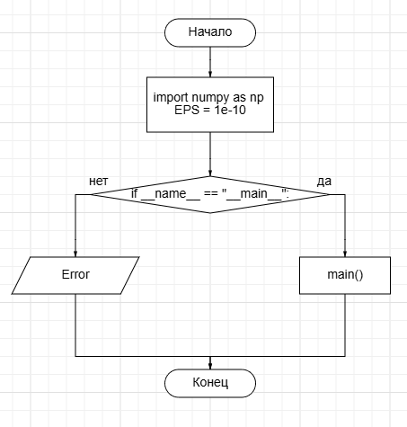
Рис.2: Блок-схема main.
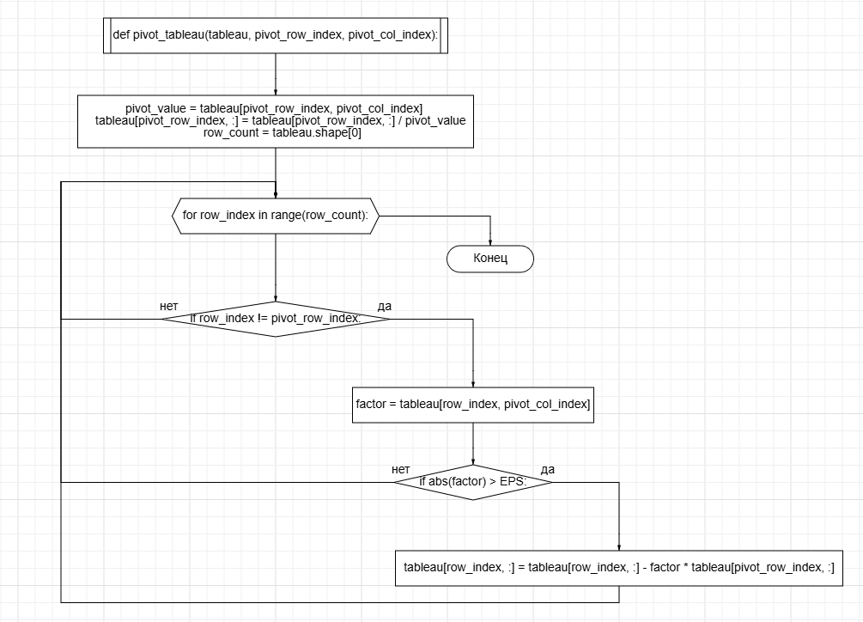
Рис.3: Блок-схема функции pivot_tableau.
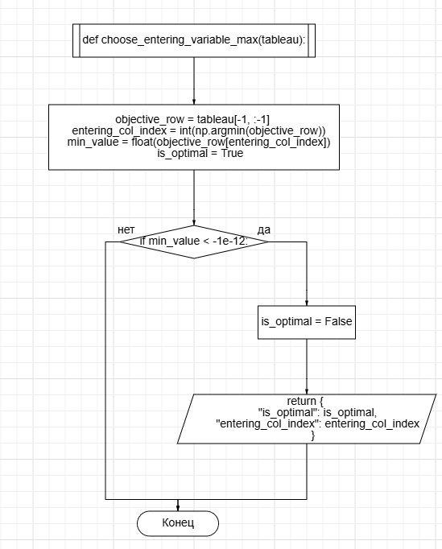
Рис.4: Блок-схема функции choose_entering_variable_max.
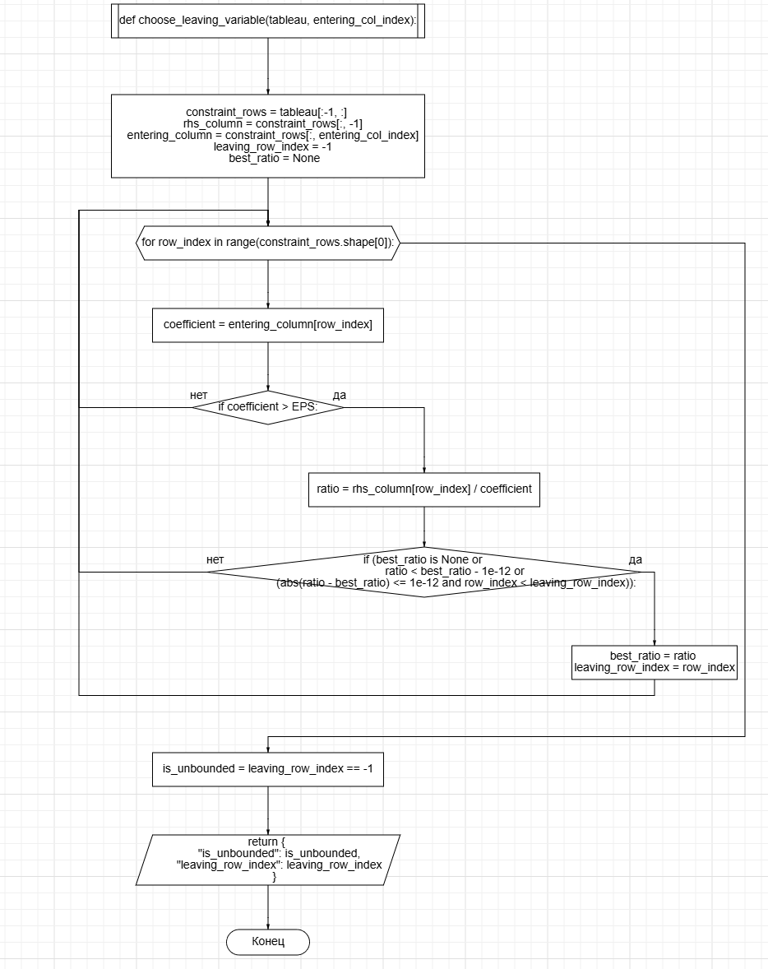
Рис.5: Блок-схема функции choose_leaving_variable.
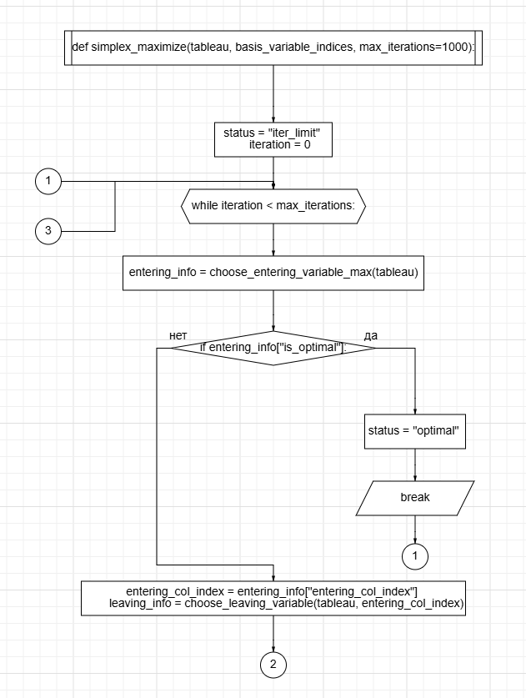
Рис.6: Блок-схема функции simplex_maximize.
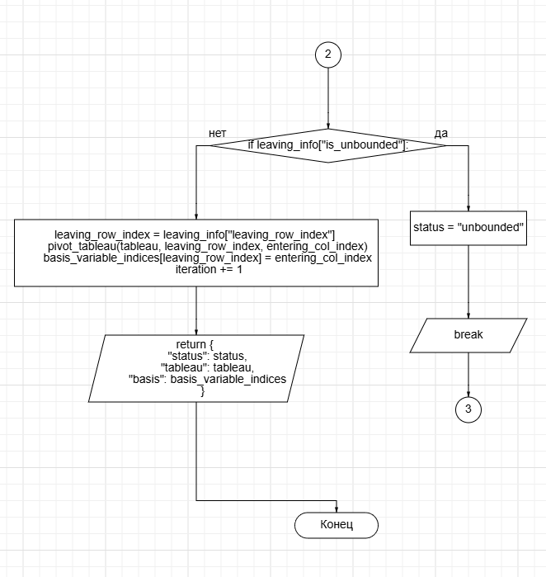
Рис.7: Продолжение блок-схемы функции simplex_maximize.
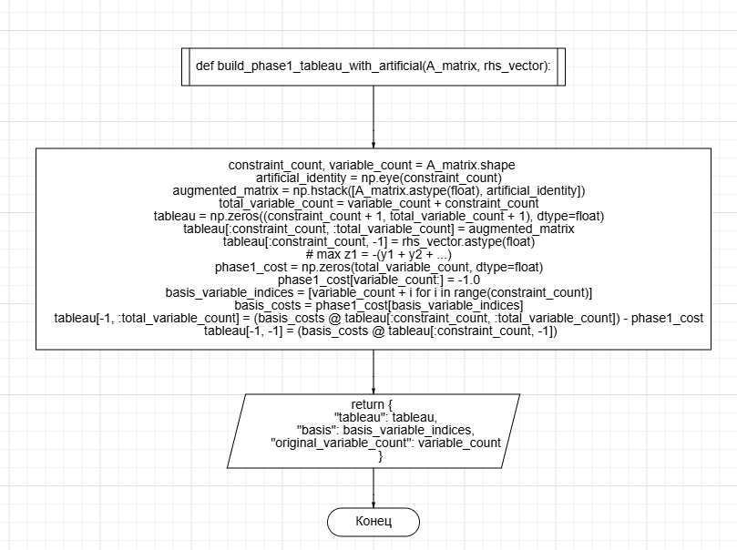
Рис.8: Блок-схема функции build_phase1_tableau_with_artificial.
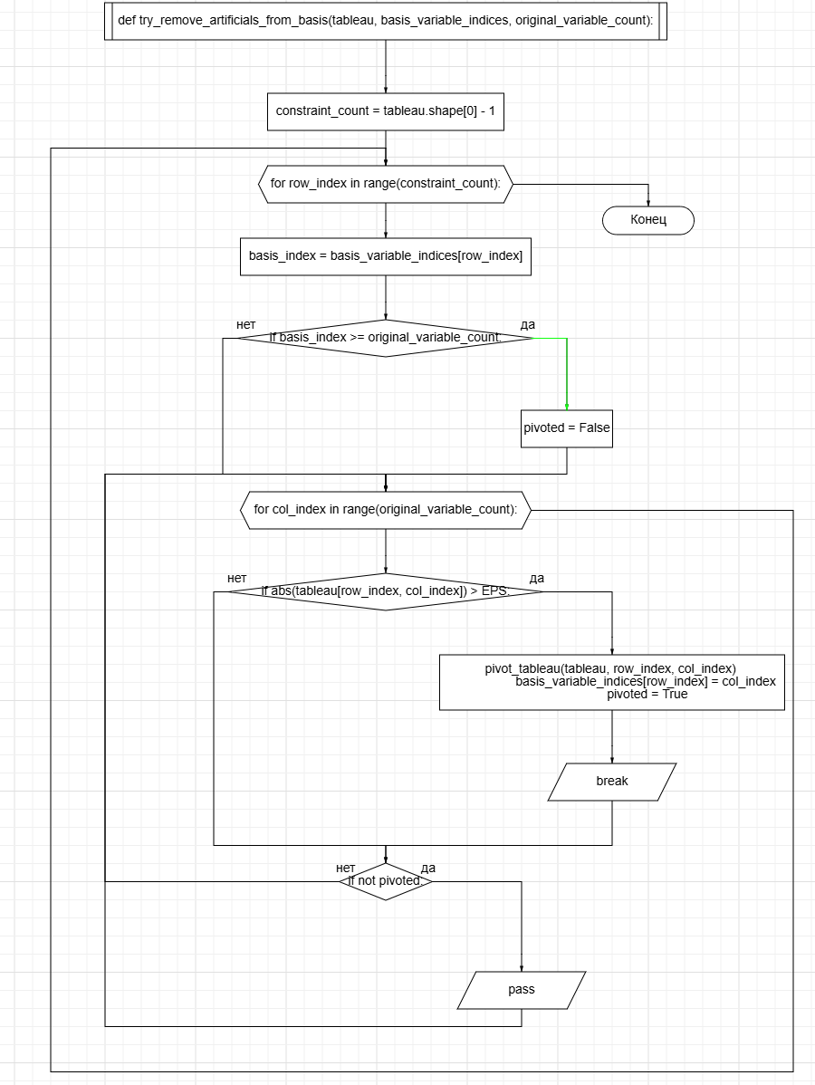
Рис.9: Блок-схема функции try_remove_artificial_from_basis.
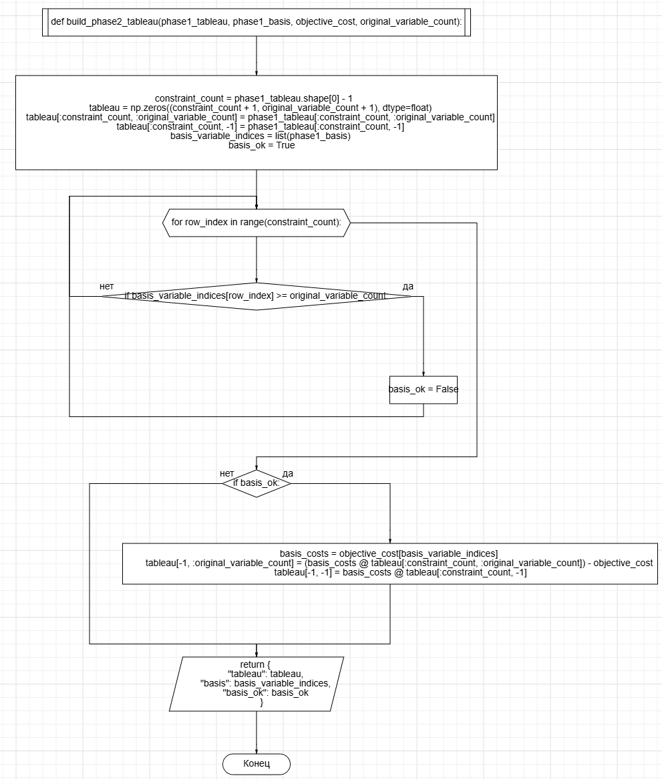
Рис.10: Блок-схема функции build_phase2_tableau.
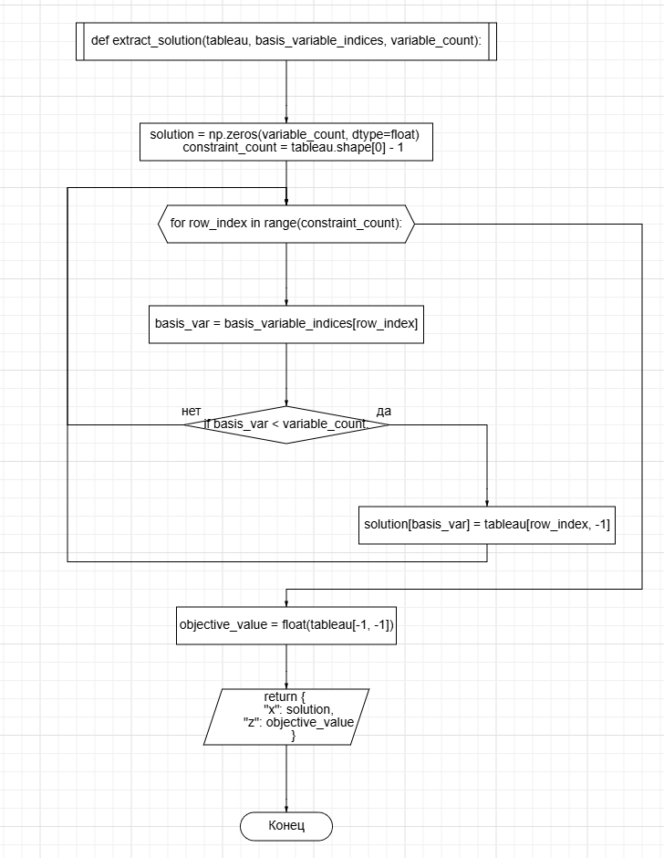
Рис.11: Блок-схема функции extract_solution.
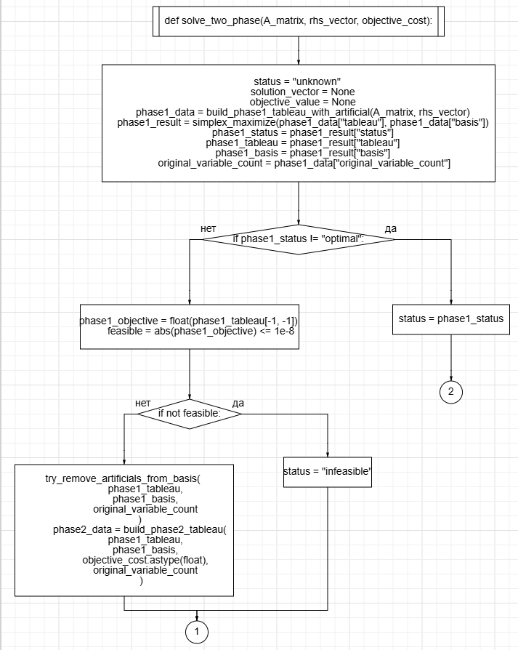
Рис.12: Блок-схема функции solve_two_phase.
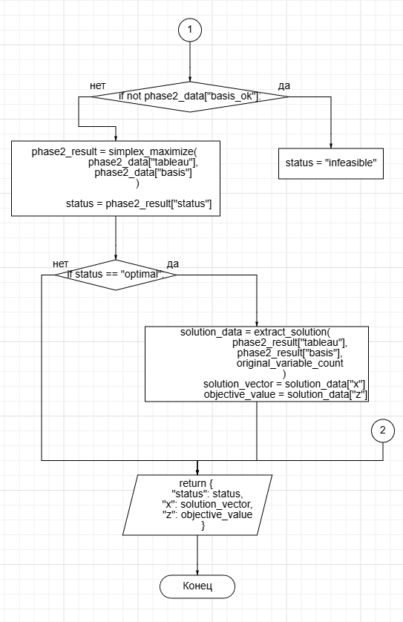
Рис.13: Продолжение блок-схемы функции solve_two_phase.
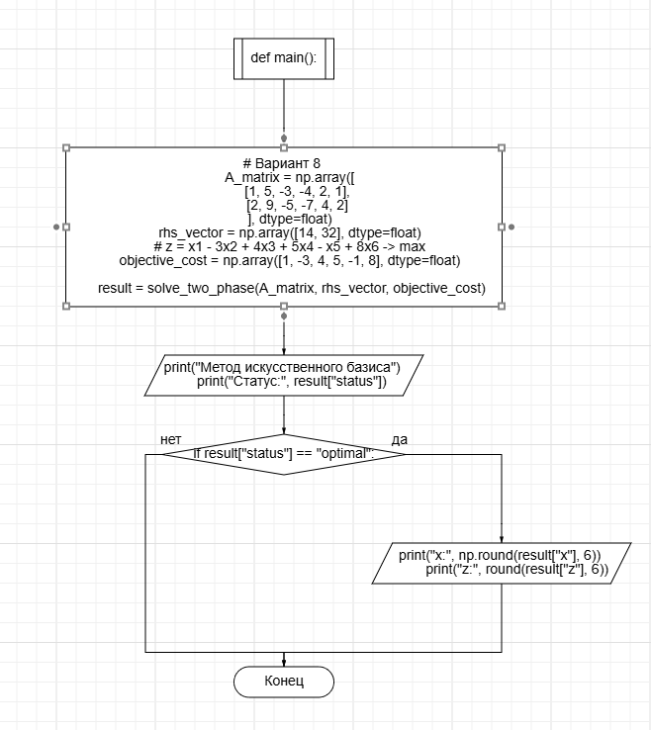
Рис.14: Блок-схема функции main.
Код программы метода больших штрафов:
import numpy as np
EPS = 1e-10
def pivot_tableau(tableau, pivot_row_index, pivot_col_index):
pivot_value = tableau[pivot_row_index, pivot_col_index]
tableau[pivot_row_index, :] = tableau[pivot_row_index, :] / pivot_value
row_count = tableau.shape[0]
for row_index in range(row_count):
if row_index != pivot_row_index:
factor = tableau[row_index, pivot_col_index]
if abs(factor) > EPS:
tableau[row_index, :] = tableau[row_index, :] - factor * tableau[pivot_row_index, :]
def choose_entering_variable_max(tableau):
objective_row = tableau[-1, :-1]
entering_col_index = int(np.argmin(objective_row))
min_value = float(objective_row[entering_col_index])
is_optimal = True
if min_value < -1e-12:
is_optimal = False
return {
"is_optimal": is_optimal,
"entering_col_index": entering_col_index
}
def choose_leaving_variable(tableau, entering_col_index):
constraint_rows = tableau[:-1, :]
rhs_column = constraint_rows[:, -1]
entering_column = constraint_rows[:, entering_col_index]
leaving_row_index = -1
best_ratio = None
for row_index in range(constraint_rows.shape[0]):
coefficient = entering_column[row_index]
if coefficient > EPS:
ratio = rhs_column[row_index] / coefficient
if (best_ratio is None or
ratio < best_ratio - 1e-12 or
(abs(ratio - best_ratio) <= 1e-12 and row_index < leaving_row_index)):
best_ratio = ratio
leaving_row_index = row_index
is_unbounded = leaving_row_index == -1
return {
"is_unbounded": is_unbounded,
"leaving_row_index": leaving_row_index
}
def simplex_maximize(tableau, basis_variable_indices, max_iterations=1000):
status = "iter_limit"
iteration = 0
while iteration < max_iterations:
entering_info = choose_entering_variable_max(tableau)
if entering_info["is_optimal"]:
status = "optimal"
break
entering_col_index = entering_info["entering_col_index"]
leaving_info = choose_leaving_variable(tableau, entering_col_index)
if leaving_info["is_unbounded"]:
status = "unbounded"
break
leaving_row_index = leaving_info["leaving_row_index"]
pivot_tableau(tableau, leaving_row_index, entering_col_index)
basis_variable_indices[leaving_row_index] = entering_col_index
iteration += 1
return {
"status": status,
"tableau": tableau,
"basis": basis_variable_indices
}
def extract_solution(tableau, basis_variable_indices, variable_count):
solution = np.zeros(variable_count, dtype=float)
constraint_count = tableau.shape[0] - 1
for row_index in range(constraint_count):
basis_var = basis_variable_indices[row_index]
if basis_var < variable_count:
solution[basis_var] = tableau[row_index, -1]
return {
"x": solution,
"z": float(tableau[-1, -1])
}
def solve_big_m(A_matrix, rhs_vector, objective_cost, big_m_value=1e6):
status = "unknown"
solution_vector = None
objective_value = None
constraint_count, variable_count = A_matrix.shape
artificial_identity = np.eye(constraint_count)
augmented_matrix = np.hstack([A_matrix.astype(float), artificial_identity])
augmented_cost = np.concatenate([
objective_cost.astype(float),
-big_m_value * np.ones(constraint_count)
])
total_variable_count = variable_count + constraint_count
tableau = np.zeros((constraint_count + 1, total_variable_count + 1), dtype=float)
tableau[:constraint_count, :total_variable_count] = augmented_matrix
tableau[:constraint_count, -1] = rhs_vector.astype(float)
basis_variable_indices = [variable_count + i for i in range(constraint_count)]
basis_costs = augmented_cost[basis_variable_indices]
tableau[-1, :total_variable_count] = (basis_costs @ tableau[:constraint_count, :total_variable_count]) - augmented_cost
tableau[-1, -1] = basis_costs @ tableau[:constraint_count, -1]
simplex_result = simplex_maximize(tableau, basis_variable_indices)
status = simplex_result["status"]
final_tableau = simplex_result["tableau"]
final_basis = simplex_result["basis"]
if status == "optimal":
extended_solution = np.zeros(total_variable_count, dtype=float)
for row_index in range(constraint_count):
extended_solution[final_basis[row_index]] = final_tableau[row_index, -1]
artificial_part = extended_solution[variable_count:]
infeasible = np.max(np.abs(artificial_part)) > 1e-8
if infeasible:
status = "infeasible"
else:
solution_vector = extended_solution[:variable_count]
objective_value = float(objective_cost @ solution_vector)
return {
"status": status,
"x": solution_vector,
"z": objective_value
}
def main():
# Вариант 8
A_matrix = np.array([
[1, 5, -3, -4, 2, 1],
[2, 9, -5, -7, 4, 2]
], dtype=float)
rhs_vector = np.array([14, 32], dtype=float)
# z = x1 - 3x2 + 4x3 + 5x4 - x5 + 8x6 -> max
objective_cost = np.array([1, -3, 4, 5, -1, 8], dtype=float)
result = solve_big_m(A_matrix, rhs_vector, objective_cost, big_m_value=1e6)
print("Метод больших штрафов")
print("Статус:", result["status"])
if result["status"] == "optimal":
print("x:", np.round(result["x"], 6))
print("z:", round(result["z"], 6))
if __name__ == "__main__":
main()
Результат работы программы
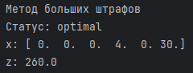
Рис.15: Результат работы программы для метода больших штрафов.
Блок-схемы метода больших штрафов:
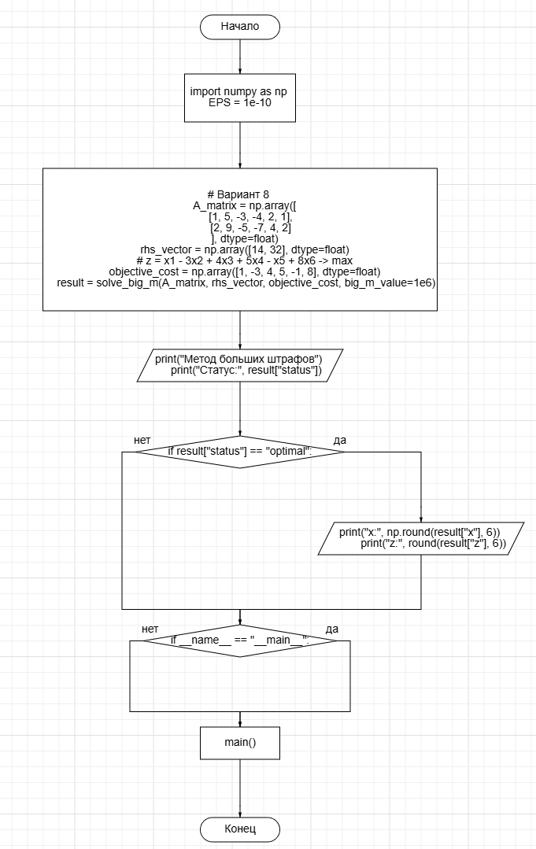
Рис.16: Блок-схема функции main.
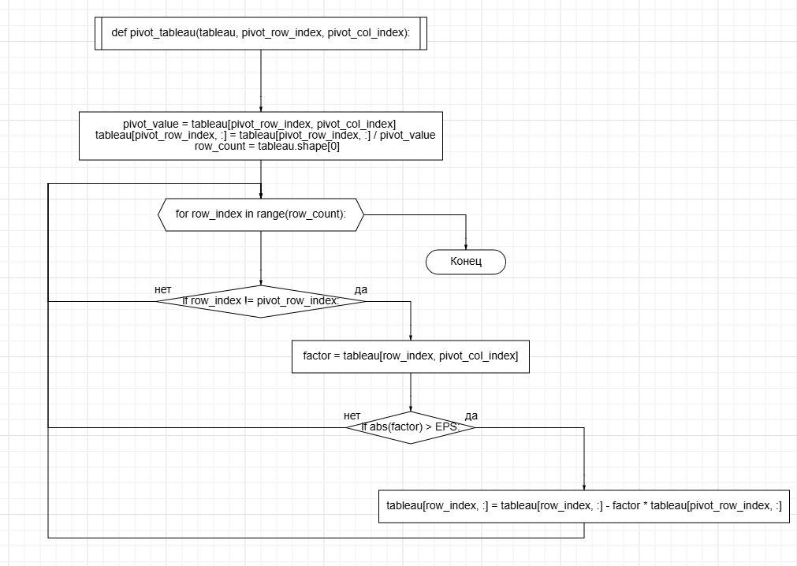
Рис.17: Блок-схема функции pivot_tableau.
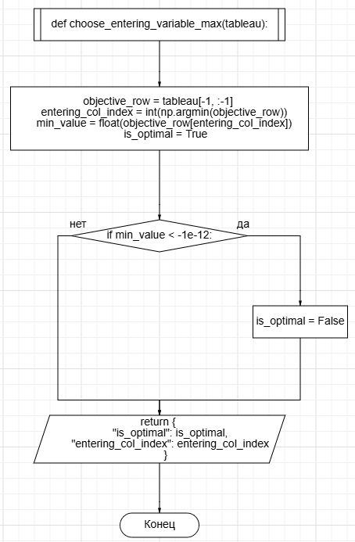
Рис.18: Блок-схема функции choose_entering_variable_max.
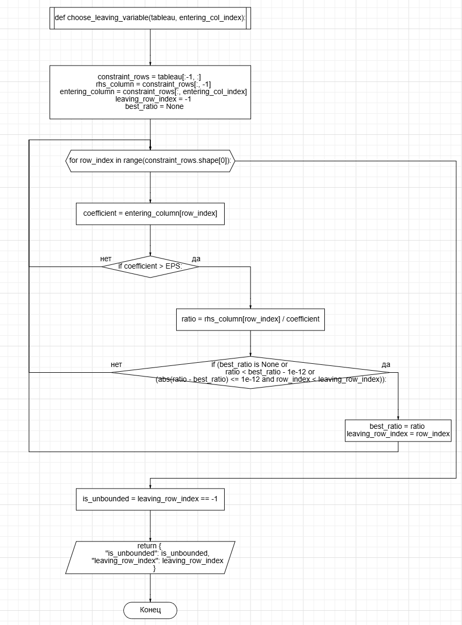
Рис.19: Блок-схема функции choose_leaving_variable.
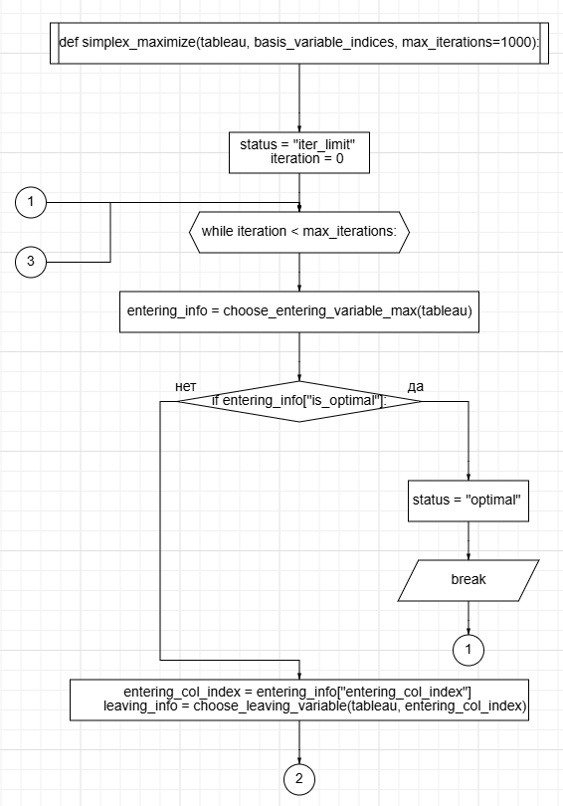
Рис.20: Блок-схема функции simplex_maximize.
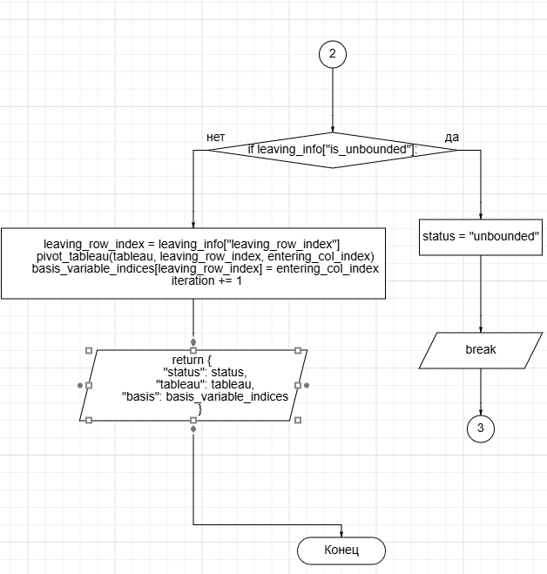
Рис.21: Продолжение блок-схемы функции simplex_maximize.
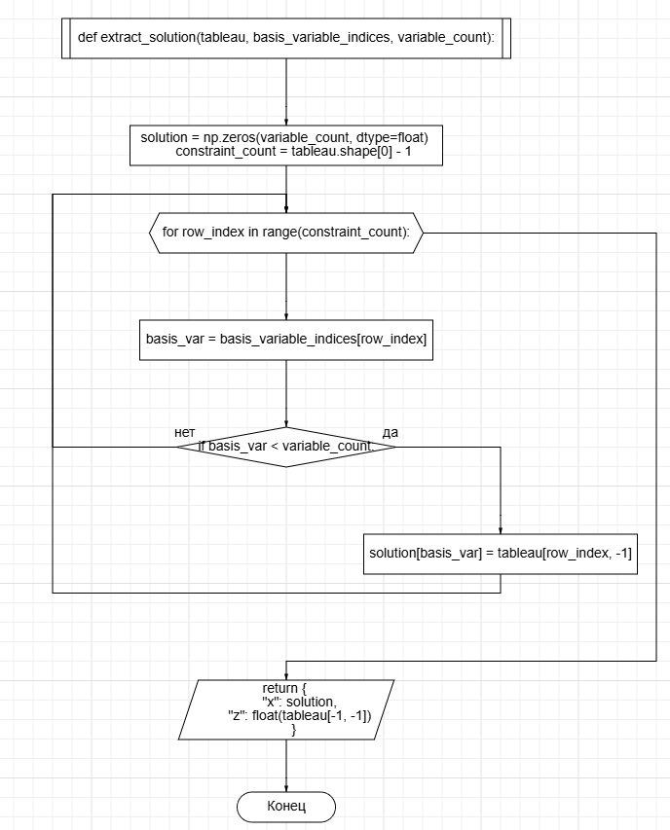
Рис.22: Блок-схема функции extract_solution.
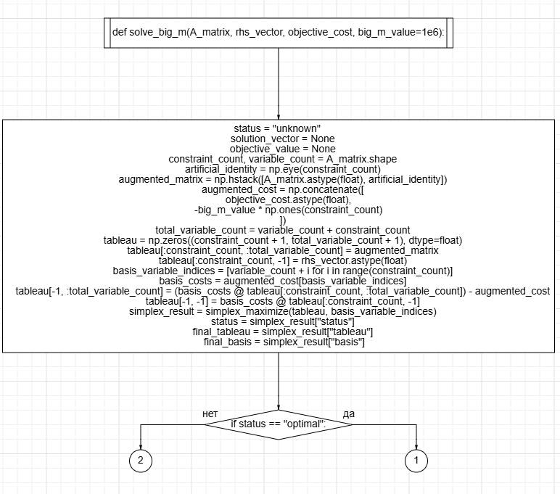
Рис.23: Блок-схема функции solve_big_m.
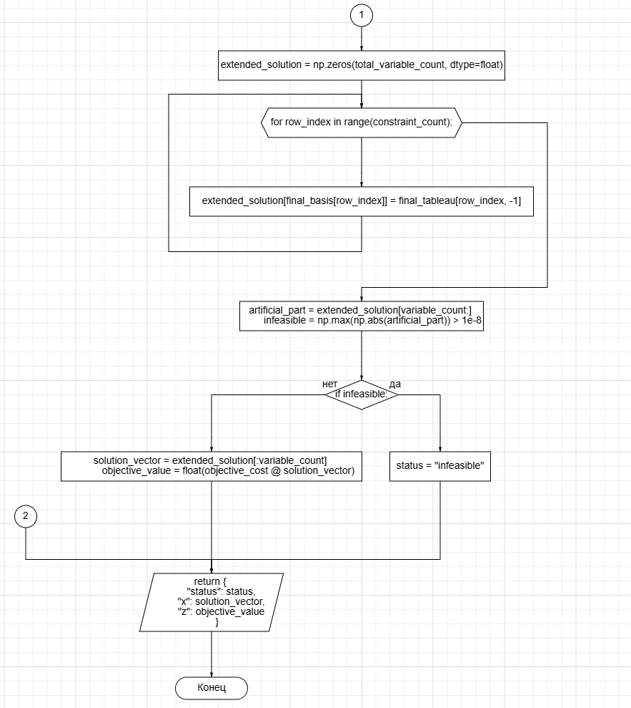
Рис.24: Продолжение блок-схемы функции solve_big_m.

Вывод: в ходе выполнения лабораторной работы были изучены два метода решения задач линейного программирования в канонической форме, не имеющих готового допустимого базисного решения: метод искусственного базиса и метод больших штрафов. Были подробно разобраны принципы построения начальной симплекс-таблицы с введением искусственных переменных, алгоритмы выполнения первой и второй фаз двухфазного метода, а также механизм учёта большого штрафа M в целевой функции. Особое внимание уделялось правилам выбора разрешающего элемента, выполнению pivot-преобразований и проверке условий оптимальности и допустимости решения. На основе изученных алгоритмов были разработаны и отлажены программы на языке Python, реализующие оба метода. Программы разбиты на небольшие функциональные блоки, что позволило наглядно представить их в виде блок-схем. Таким образом, поставленная цель работы достигнута: получены теоретические знания и практические навыки применения методов искусственного базиса и больших штрафов, а также опыт разработки, отладки и тестирования соответствующих алгоритмов.

